EZKUTUKO MEZUA

MATERIALA:
- Paper zuria
- Pintzel mehe bat
- Koloretako arkatz bat
- Gatzez betetako koilara bat
- Urez betetako koilara bat
- Edalontzi bat

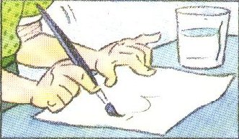
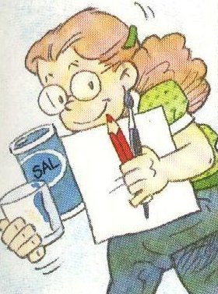

NOLA EGIN:

- Edalontzian ura eta gatza nahastu.
- Pintzela edo hatza urez eta gatzez betetako edalontzian sartu.
- Ondoren, paper txuriaren gainean zerbait idatzi.
- Lehortzen edo idortzen utzi.
- Azkarrago idortu nahi baduzu, berogailu baten gainean edo eguzkitan jarri.


Behatzen dut zer gertatzen den papera idortzen denean.
   | Pentsatzen dudana (hipotesia):  …........................................................................................................................................................................................................................................................................................................................................................................
 | Egiten dudana:  …...................................................................................................................................................................................................................................................................................................................................................................................................................................................................
 | Egiaztatzen dudana:  …........................................................................................................................................................................................................................................................................................................................................................................
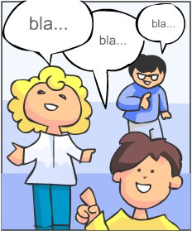 | Ateratzen dudan ondorioa:  …........................................................................................................................................................................................................................................................................................................................................................................
07.01 ezkutuko mezua

